Bedienungsanleitung für die App

„Diabetes Assistant“

Inhalt

Einleitung 2

Sicherheitshinweise 3

Systemanforderungen/ Installation 3

Startbildschirm 4

Registrierung 5

Login 6

Berechnung der Insulindosis 7

Blutzucker- und Insulin-Tagebuch 9

Logout 10

Endnoten – Verweise auf geplante Funktionen der App in zukünftigen Versionen 11

## Einleitung

Der Diabetes Assistant ist eine Softwareanwendung zur Berechnung, Anzeige und Speicherung der Korrektur-Insulindosis vor der Nahrungsaufnahme in Abhängigkeit vom gemessenen Blutzucker und den aufzunehmenden Kohlenhydrateinheiten. Der Diabetes Assistant richtet sich an gut eingestellte (HbA1c < 10%), Insulinpflichtige Typ-I- und Typ-II-Diabetiker:innen, die mit der intensivierten konventionellen Insulintherapie behandelt werden (ICT/ Basis-Bolus-Therapie). Ziel der Anwendung ist die Verbesserung der Adhärenz und des Therapiemanagements. Die vollumfängliche Anwendung ist ausschließlich für ärztlich ausgewählte Patient:innen zugänglich.

Die Berechnung der Insulindosis erfolgt anhand von Voreinstellungen der Ärzt:in (Insulineinheiten pro Blutzuckerintervall [Korrektureinheiten], Kohlenhydrateinheit-Faktor [KE-Faktor], obere und untere Blutzuckergrenzwerte) sowie der Eingaben der Patient:in (Blutzuckerspiegel vor der Mahlzeit und geplante Kohlenhydrataufnahme in Kohlenhydrateinheiten). Die gemessenen Blutzuckerwerte sowie die verabreichten Insulindosen können in einem Tagebuch gespeichert werden, auf das sowohl Patient:in als auch Ärzt:in Zugriff haben. Solchermaßen ist auch eine ärztliche Kontrolle der Diabetes-Therapie sowie ein Eingreifen im Falle relevanter Abweichungen und Auffälligkeiten möglich.

## Sicherheitshinweise

Der Einsatz dieser App ist nur möglich, wenn Ihr/-e Ärzt:in mit der Nutzung durch Sie einverstanden ist. Der Diabetes Assistant ersetzt nicht regelmäßige Besuche bei Ihrer/ ihrem Ärzt:in und erfordert trotz aller Unterstützung eine gute Kommunikation. Die App wird Ihnen bei der Behandlung Ihres Diabetes mellitus unterstützen, weiterhin müssen Sie aber große Sorgfalt bei den Blutzuckermessungen und der Verabreichung des Insulins aufwenden.

Die App dient ausschließlich der Dosisberechnung des schnellwirksamen Insulins (Alt-Insulin/ Bolus-Insulin), das vor den einzelnen Mahlzeiten injiziert werden muss. Die Menge des langsam wirkenden Basis-Insulins wird weiterhin von Ihrem/-r Ärzt:in festgelegt und bleibt unabhängig vom Blutzuckerspiegel und der Kohlenhydrataufnahme.

Schützen Sie Ihr mobiles Gerät mit einem Passwort, um zu verhindern, dass Ihre Daten von Dritten eingesehen werden können. Nachdem Sie sich in der App für die Nutzung registriert haben, sollten Sie sich die Zugangsdaten gut merken und mit niemandem teilen. Sollten Sie die Zugangsdaten vergessen haben, können diese über einen E-Mail-Link zurückgesetzt werden und ein neues Passwort vergeben werden.

## Systemanforderungen/ Installation

Um die App nutzen zu können benötigen Sie ein Smartphone oder ein Tablet mit dem Betriebssystem Android. Endgeräte von Apple werden von der App bislang leider nicht unterstützt.

Sie können die App direkt aus dem Google-Play-Store beziehen, indem sie dort z.B. nach dem Namen der App suchen (“Diabetes Assistant”).[1]

## Startbildschirm

Nach Installation der App zeigt sich der Startbildschirm. Nach Betätigung des Menu-Buttons am oberen linken Bildschirmrand öffnet sich das Hauptmenü der App. Beim ersten Start der App ist die Benutzer:in noch nicht für die Nutzung der App registriert bzw. noch nicht eingeloggt. Um sich zu registrieren oder einzuloggen ist die Betätigung des Menüpunktes „Sign-in / Register“ erforderlich.

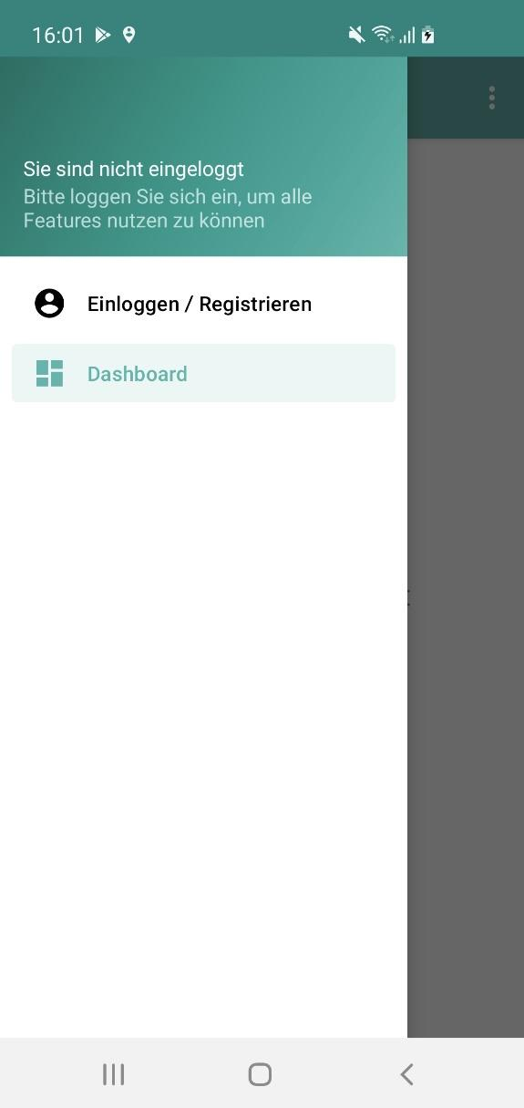

## Registrierung

Die Registrierung einer Patient:in als Nutzer:in der App erfolgt über den Registrierungsbildschirm, der aus dem Hauptmenü angewählt werden kann. Für die Registrierung ist die Angabe einer E-Mail-Adresse, ein frei gewähltes Passwort sowie die Wiederholung des Passworts als Bestätigung desselben erforderlich. Durch Betätigen des Bedienfeldes „Register“ wird die Registrierung angefragt. Nach erfolgreicher Registrierung erfolgt eine Bestätigung. Sollte die Registrierung fehlschlagen, so erscheint ebenso ein entsprechender Hinweis.

Nachdem Sie sich in der App für die Nutzung registriert haben, sollten Sie sich die Zugangsdaten gut merken und mit niemandem teilen. Sollten Sie die Zugangsdaten vergessen haben, können diese über einen E-Mail-Link zurückgesetzt werden und ein neues Passwort vergeben werden.

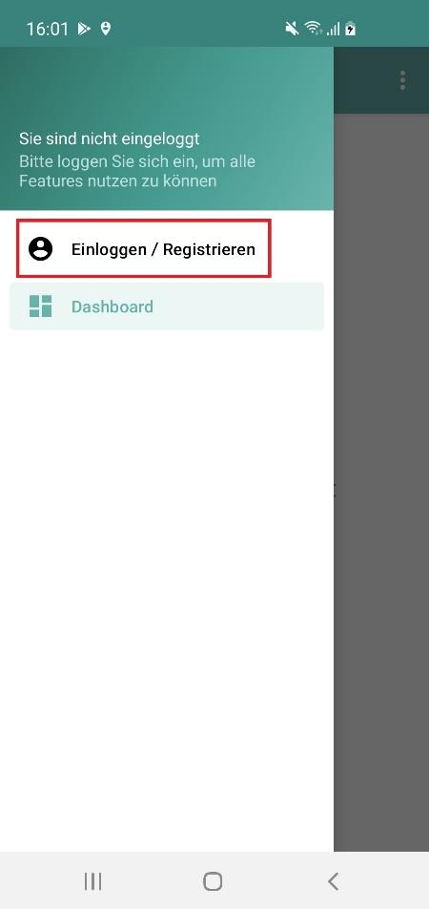 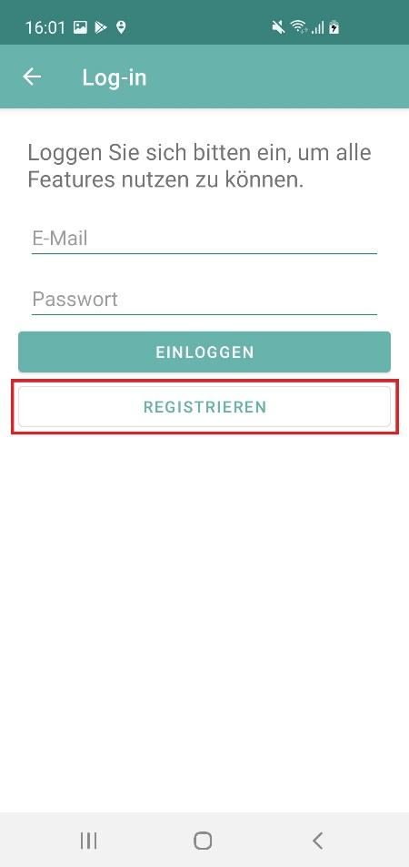 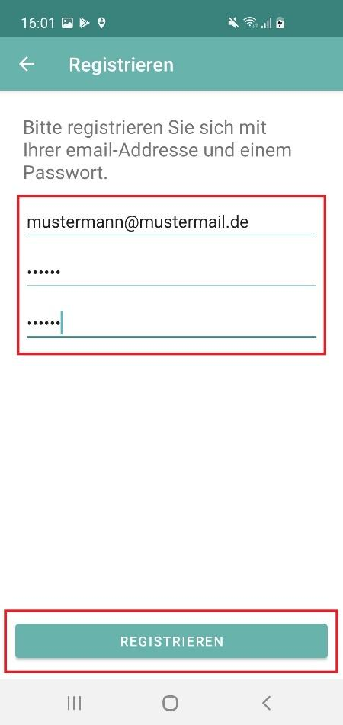

## Login

Über den Login-Bildschirm ist das Einloggen registrierte:r Nutzer:innen möglich. Hierfür sind die angegebene E-Mail-Adresse sowie das Passwort erforderlich. Wenn der Login-Versuch erfolgreich ist, wird die Nutzer:in wieder in das Hauptmenu zurückgeleitet, in dem wiederum ein Hinweis erscheint, dass man eingeloggt ist. Wenn das Login misslingt, erscheint ein entsprechender Hinweis am unteren Rand des Bildschirms.

 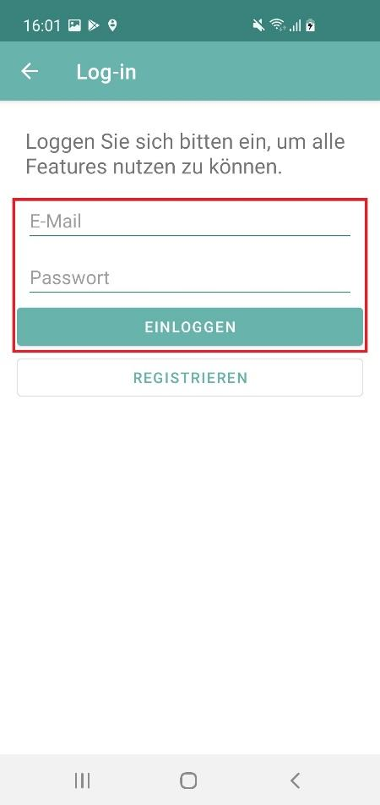

## Berechnung der Insulindosis

Nach erfolgreicher Registrierung bzw. nach dem Einloggen ist der Bildschirm zur Insulindosisberechnung über das Hauptmenu erreichbar. Über diesen Bildschirm können Sie die erforderliche Dosis des kurzwirksamen Insulins (Bolus-Insulin/ Alt-Insulin) anhand des aktuellen Blutzuckerspiegels sowie der geplanten Kohlenhydrataufnahme berechnen.[2]

Beachten Sie, dass die Eingabe des Blutzuckerspiegels standardmäßig in mg/dl erfolgt. Sollte Ihr Blutzuckermessgerät die Werte in mmol/l angeben, so müssen Sie dies in den Einstellungen der App angeben.[3]

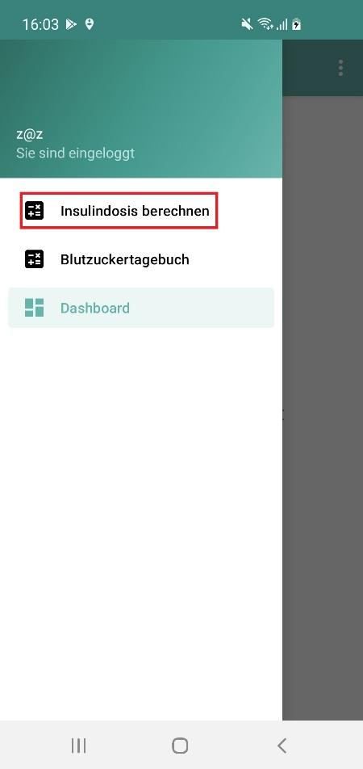 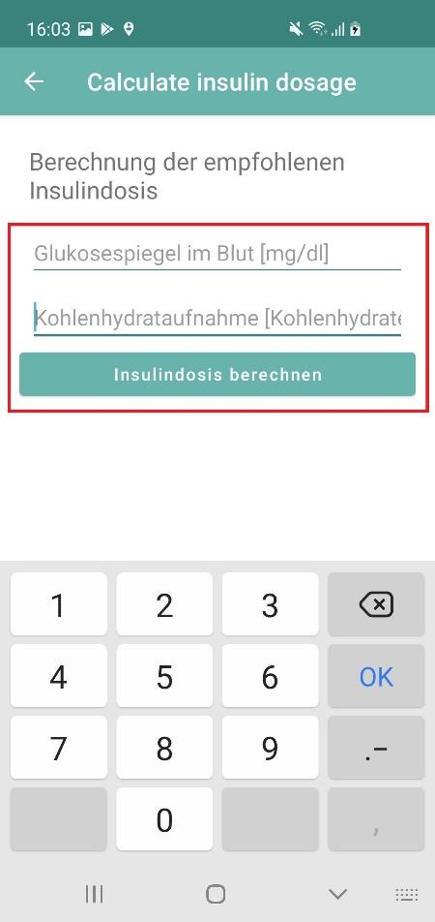 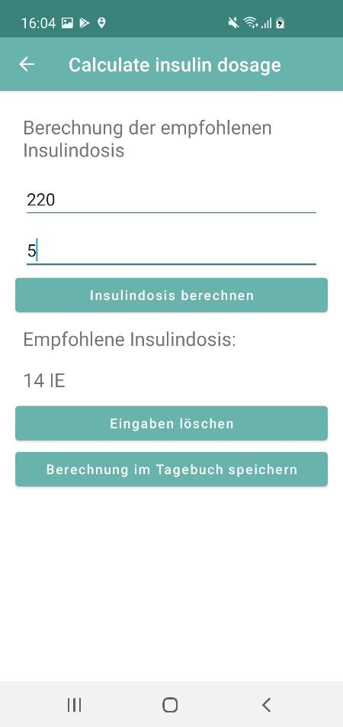

Die App gibt dann als Ergebnis die erforderliche Menge des schnellwirksamen Insulins an, die sie vor der Mahlzeit injizieren sollen.[4] Beachten Sie, dass die Dosierung des langwirksamen Insulins (Basis-Insulin) unverändert bleibt und weiterhin direkt von Ihrem/-r Ärzt:in festgelegt wird.

Über zwei Bedienfelder unterhalb der berechneten Insulindosis können Sie entweder die Eingabefelder für eine neue Eingabe löschen oder die eingegebenen Werte sowie die berechnete Insulindosis in der Datenbank speichern.[5] Bitte speichern Sie die Angaben nur, wenn Sie auch tatsächlich die entsprechende Insulinmenge appliziert haben.

Wenn Sie einen Blutzuckerwert eingeben, der außerhalb der von Ihrer/ Ihrem Ärzt:in festgelegten Grenzen liegt, so wird die Insulindosis-Berechnung abgebrochen und Sie erhalten einen Warnhinweis. Wenn der eingegeben Blutzuckerspiegel zu hoch ist, so werden sie aufgefordert, Ihr/-e Ärzt:in zu kontaktieren. Ist der Blutzuckerspiegel zu niedrig, so werden Sie aufgefordert, ihre Notfallmahlzeit, zu sich zu nehmen, also z.B. Traubenzucker zu essen oder ein Glas Orangensaft zu trinken.

Wir halten Sie dringend dazu an, diesen Hinweisen Folge zu leisten, da ein zu hoher, aber insbesondere ein zu niedriger Blutglukosespiegel lebensbedrohliche Konsequenzen haben kann.[6]

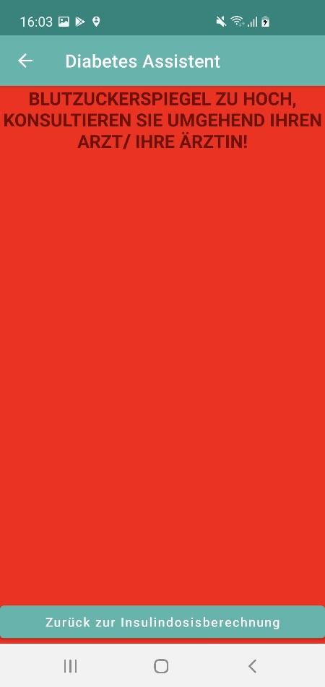 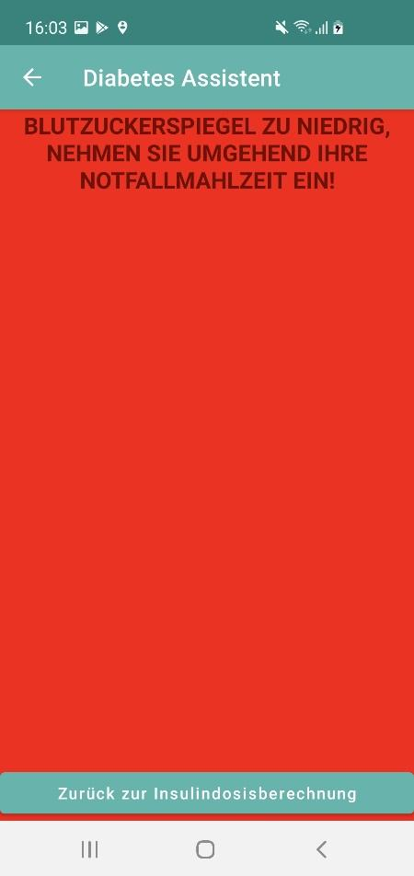

## Blutzucker- und Insulin-Tagebuch

Das Blutzucker- und Insulin-Tagebuch kann über den entsprechenden Menüpunkt des Hauptmenüs (s.o.) aufgerufen werden.[7] Es öffnet sich dann die graphische Darstellung der bisher von dem/ der Benutzer:in im Tagebuch gespeicherten Blutzucker- und Insulinwerten. Die Daten werden als Säulendiagramme abgebildet. Entlang der y-Achse wird die Höhe des Blutzuckerspiegels in mg/dl abgezeichnet (bzw. in mmol/l, sofern dies in den Einstellungen angegeben wurde). Die einzelnen Säulen stehen für einzelne Blutzuckermessungen, entlang der x-Achse sind die Daten und die Uhrzeiten der Messungen aufgetragen.

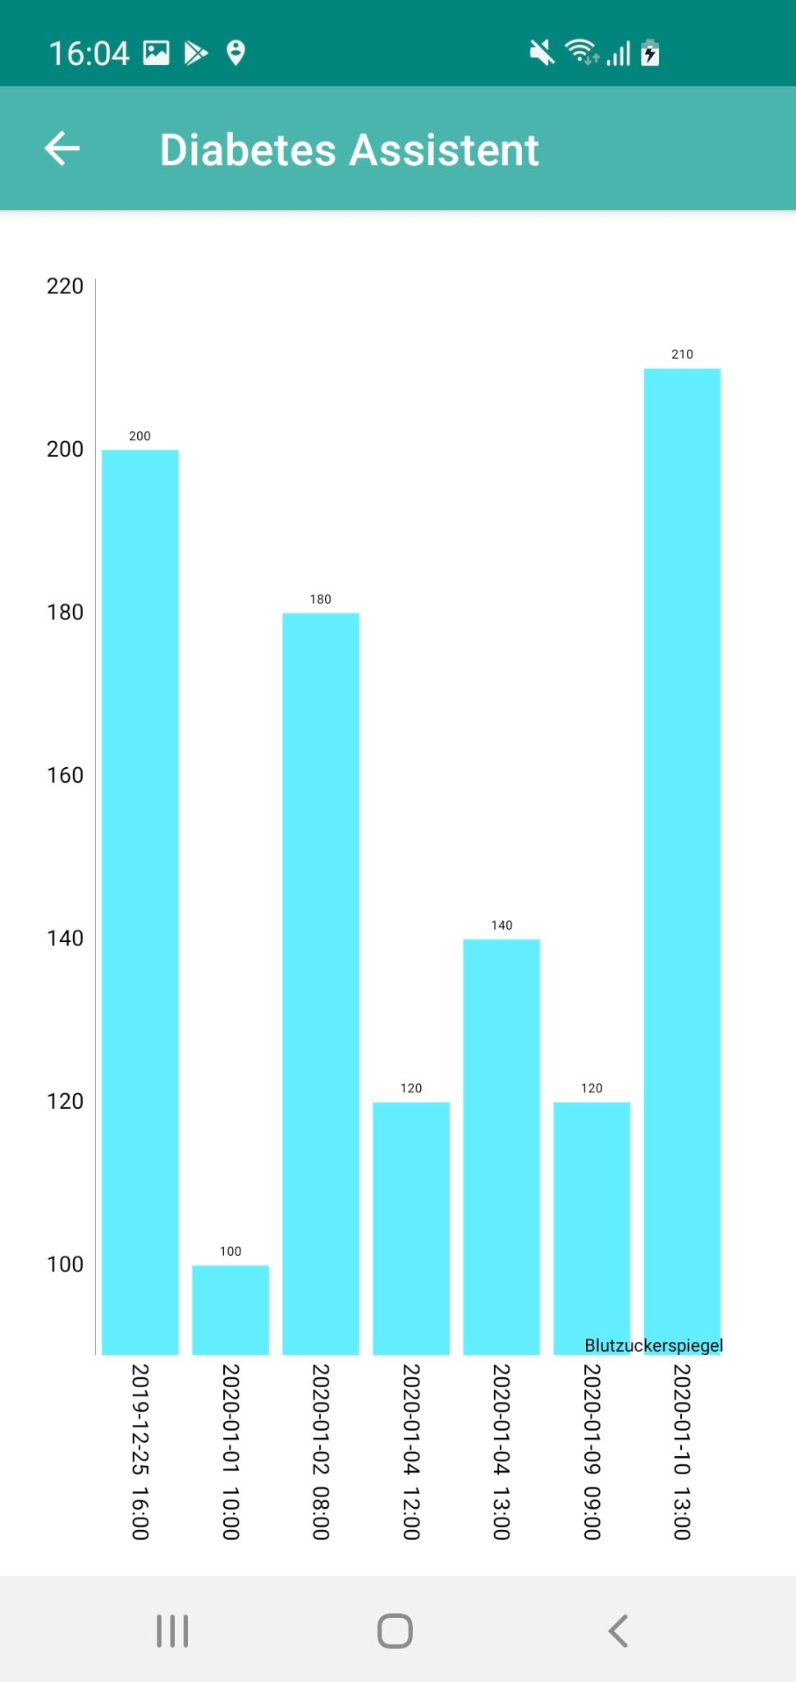

## Logout

Bitte loggen Sie sich nach Nutzung der App wieder aus, so dass die Sicherheit Ihrer Daten gewährleistet ist. Merken Sie sich Ihre Zugangsdaten. Sollten Sie Ihr Passwort vergessen haben, so können Sie über den Login-Bildschirm das Zurücksetzen des Passwortes erbitten. Sie erhalten dann einen Zugangslink per E-Mail, über den Sie ein neues Passwort vergeben können.[8]

## Endnoten – Verweise auf geplante Funktionen der App in zukünftigen Versionen

1. Der Bezug der App aus dem Play-Store ist noch nicht möglich, soll aber in einer zukünftigen/ baldigen Version implementiert werden.
2. In einer zukünftigen Version werden zusätzlich zu den „hints“ auf den Eingabefeldern selber Überschriften über den Eingabefeldern erscheinen, da der/ die Nutzer:in nach erfolgter Eingabe u.U. nicht mehr erinnert, welcher Wert in welchem Feld eingegeben werden soll.
3. Die Umstellung der Einheiten des Blutzuckerspiegels von mg/dl auf mmol/l über ein Einstellungsmenü soll in einer zukünftigen Version der App realisiert werden.
4. Um sicherzustellen, dass die/ der Patient:in das richtige Insulin injiziert, sollte das jeweilige Insulinpräparat mit Handelsnamen/ Wirkstoffnamen vom/ von der Ärzt:in in der App (bzw. über den Web-Zugang im Backend) hinterlegt werden und bei der Insulinberechnung angezeigt werden.
5. Das Speichern der Werte ist in der aktuellen Version noch nicht möglich.
6. Es wäre zu überlegen, ob in einer neueren Version der App mindestens eine Wiederholung der Eingabe der Blutzuckerwerte zu erfolgen hat, um sicherzustellen, dass die Blutzuckerwerte nicht allein aufgrund eines Eingabefehlers als zu hoch angenommen werden und nicht fälschlicherweise die Notfallmahlzeit eingenommen wird bzw. unnötigerweise der/ die Ärzt:in kontaktiert wird.
7. Das Insulin-Tagebuch ist noch nicht implementiert. In der aktuellen Version des Blutzucker-Tagebuchs werden lediglich sog. Dummy-Werte abgebildet. Das Speichern und Abrufen von gemessenen Blutzuckerwerten ist aktuell noch nicht möglich. Per Auswahlbutton soll die Anzeige auch als Liniendiagramm ermöglicht werden. Über einen weiteren Button soll zwischen der Darstellung der Blutzuckerwerte, der Insulinwerte und einer kombinierten Darstellung von Blutzucker- und Insulinwerten gewechselt werden können. Weiterhin soll die Darstellung der Werte in zukünftigen Versionen über die übliche Gestensteuerung verändert werden können: Durch Rechts- oder Links-Wischen sollen die zeitlich früheren- oder späteren Messungen dargestellt werden. Außerdem soll die Darstellung vergrößert oder verkleinert werden können, indem man zwei Finger auf dem Bildschirm des Endgerätes auseinander- oder zusammenzieht (zoom-Funktion).
8. Der Logout aus der App und das Zurücksetzen des Passwortes sind aktuell noch nicht implementiert.